1. 先运行hdf5s.py

dataset_dir中为自己混合的数据集的地址

路径

内部存放方式

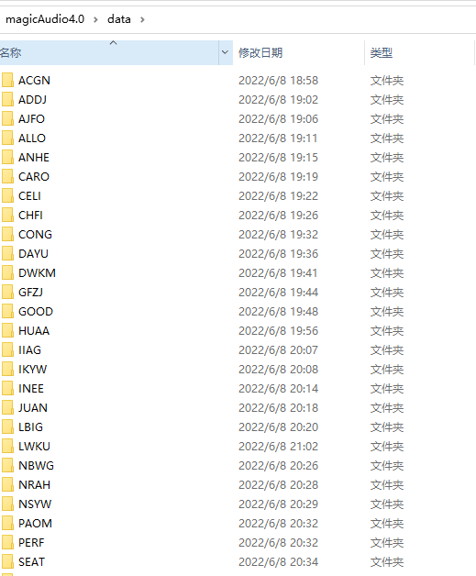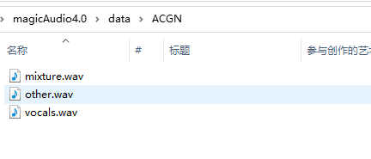

Vocals = 原始纯人声音频 other为所有混合的环境声

mixture = vocals+other

hdf5s_dir 为需要保存的路径

1. 运行create_indexes

需要注意事项

Workspace

config_yaml

split

需要设定好路径和名称  
对应的文件修改依赖hdf5s_dir和config_yaml

1. 运行train 选择gpu数量和卡序号即可

#config_yaml = "./4_train/musdb18/configs/accompaniment-vocals,resunet_subbandtime.yaml"  
config_yaml = "./4_train/musdb18/configs/vocals-accompaniment,resunet_subbandtime.yaml"

如果只需要得到vocals 则不需要改变config_yaml

vocals-accompaniment,resunet_subbandtime.yaml 模型参数学习率和损失批次都在此

注意需要在evaluation_audios下放几个test音频 不然不能callback 不报错用我的mp4即可